RECORRIDOS DE CAMPO

1.- Localización del Espacio Protegido.

Nombre y clave: ES4160019 Sierra de Ayllón

Localidad principal: Riaza (Segovia)

UTM centrales aproximadas: 469863, 4569155
.
Fecha de muestreo: 07-07-2014

2.- Descripción

Este Espacio se localiza en la confluencia de las provincias de Segovia, Soria y Guadalajara. Incluye uno de los reductos de hayedo más meridionales de la Península Ibérica y de su área de distribución natural. El Espacio incluye las cabeceras del río Cobos y Villacortilla afluentes del Aguisejo, que es afluente del Riaza, y la cabecera del Riaza.

3.- Puntos de aplicación de índices.

3.1. Características generales. Primera parada. Río Villacortilla. . UTM: 694756, 4500609.
1.- Se trata de un tramo recto dentro de un segmento ligeramente sinuoso, próximo a la localidad de Martín Muñoz de Ayllón.
2.- Descripción del valle: Valle encajado en V tipo I, la vegetación natural de las laderas está predominantemente formada por matorral mediterráneo y encinas.
3.- Descripción del cauce: La anchura del cauce es de aproximadamente de 6 m., la profundidad del bankfull es de 0,7 m. La anchura de la lámina de agua era de 4,5 m. y su profundidad de 0,2 m. La granulometría presenta la siguiente distribución 50 % bolos, 40 % cantos y 10 % gravas. El sombreado del cauce es de un 95 %, se encuentran una proporción alta de refugios, formada por cornisas y encueves, la vegetación acuática y colgante llega a recubrir un 70 % del cauce.
La distribución de mesohábitats presentes en el tramo era de 20 % rápido, 60 % tabla y 20 % pozas.
4.- Estado de las aguas: Aguas limpias sin turbidez y sin travertinización, el recubrimiento en finos era bajo un 10 %.
5.-Alteraciones generales: canal de piedra en la orilla.
6.- Descripción de la ribera: Presenta una banda de vegetación formada por fresnos y acompañados por ejemplares de sauces, con vegetación espinosa, zarzas y majuelos. La vegetación de las laderas llega hasta la orilla. El ancho de ribera es de entre 12 a 20 m., las bandas de vegetación ribereña presentan una cobertura continua.

Primera banda: Árboles dominantes: Fraxinus angustifolia. Arbustos dominantes: Salix salviifolia, Especies acompañantes: Prunus spinosa, Crataegus monogyna y Rubus sp.

7.- Valor del RQI.

Punto 1a- Coordenadas: 694756, 4500609, San Martín de Ayllón. Valor 104. Muy Bueno.

3.2. Características generales. Segunda parada. Río Aguisejo. UTM: 477369, 4575114.
1.- Se trata de un tramo recto dentro de un segmento sinuoso, próximo a la localidad de Santibañez de Ayllón.
2.- Descripción del valle: Valle cerrado tipo II, la vegetación natural de las laderas está predominantemente formada por melojos y encinas.
3.- Descripción del cauce: La anchura del cauce es de aproximadamente 5 m., la profundidad del bankfull es de 1,5 m. La anchura de la lámina de agua es de 3 m. y su profundidad de 0,7 m. La granulometría presenta la siguiente distribución 20% bolos, 35% cantos, 35 % gravas y 10 % arenas. El sombreado del cauce es de un 100 %, se encuentran una proporción alta de refugios formada por piedras, cornisa y encueves. La vegetación acuática y colgante cubrían un 50 % del cauce.
La distribución de mesohábitats era de un 10 % de rápido, un 70 % de corriente, un 10 % de tabla y un 10 % de pozas.
4.- Estado de las aguas: Aguas limpias sin turbidez y travertinización moderada.
5.-Alteraciones generales: Huertas y canales para el riego, pequeños muros de escollera en las orillas.
6.- Descripción de la ribera: Presenta dos bandas de vegetación. En la primera banda de vegetación hay una sauceda mixta, formada por varias especies de sauces. La segunda banda tiene fresnos, álamos y frutales, con una orla de vegetación espinosa. El ancho de ribera es de entre 20 a 50 m.

Primera banda: Árboles dominantes: Salix fragilis. Arbustos dominantes: Salix elagnus, Arbustos subdominantes: Salix atrocinerea.

Segunda banda: Fraxinus angustifolia y frutales y nogales. Especies acompañantes: Prunus spinosa, Crataegus monogyna y Rubus caesius.

7.- Valor del RQI.

Punto 1b- Coordenadas: 477369, 4575114, Santibañez de Ayllon. Valor 105. Muy bueno.

Punto 2b- Río Riaza. Coordenadas: 460787, 4569063, Riaza. Valor 98. Bueno.

Punto 3b- Río Villacastilla. Coordenadas: 468399 4572654, Becerril. Valor 86. Bueno

4.- Identificación y estado de los hábitats hídricos del Espacio Protegido.

En la ficha descriptiva de este Espacio se citan como hábitats ligados al medio hídrico los siguientes: 7220*, 7140, 92A0, 6420 y 6430.

No se cita ningún hábitat tipo río. Se incluyen un solo hábitats de ribera, el 92A0, posible presencia del 91B0.

Se pueden incluir la mayoría de las formaciones de ribera a lo largo de este Espacio con el tipo de hábitat 92A0, formado por saucedas salviifolias, del tipo de las saucedas oligotrofas o sobre sustratos ácidos dentro del grupo de saucedas negras. En parches dispersos más pequeños y alternado con el hábitat 92A0, se encuentra en la primera banda de vegetación y en algunas zonas en la segunda banda, el hábitat 91B0 formado por fresnedas. El hábitat 6430, aparece disperso por algunas zonas próximas a la ribera, aisladas en parches de pequeño tamaño. No se ha localizado en la visita el hábitat 7220, ni el 7140 por no encontrase estos hábitats en las zonas de influencia riparia.

Respecto a los hábitats tipo río, a pesar de que en la ficha descriptiva de este Espacio no se incluye ningún hábitat de este tipo, los tramos de río del Espacio tienen las características del hábitat 3260.

5.- Revisión de los obstáculos.

Dentro de este Espacio hay seis obstáculos, de los cuales se visitaron cinco.

Obstáculo 1. Código 1614. Coordenadas UTM: 460872, 4569271; Río Riaza. Localidad Riaza. Es un azud de hormigón sin uso. Tiene 8 m. de largo, 0,3 m. de alto y 0,7 m. de ancho. Es franqueable, no tiene dispositivo de paso. Crea un remanso pequeño aguas arriba.

Obstáculo 2. Código 1568. Coordenadas UTM: 468440, 4572651; Río Vadillo. Localidad Riaza. Se trata de un azud de hormigón, que tiene un canal funcional actualmente, y que lleva agua para abastecimiento. Tiene 6 m. de largo, 1,2 m. de alto y 2 m. de ancho. Es infranqueable y no tiene escala de peces, crea un remanso de agua de 60 m.

Obstáculo 3. Código 1569. Coordenadas UTM: 468516, 4572692; Río Vadillo. Localidad: Riaza., Es un azud de piedra, tiene 5 m. de largo, 5 m. de ancho y 1,5 m. de alto. Es franqueable.

Obstáculo 4. Código 1567. Coordenadas UTM: 467118, 4571706; Río Vadillo. Localidad: Riaza., Es un azud de hormigón en explotación para abastecimiento, tiene 5 m. de largo, 1,5 m. de ancho y 1 m. de alto. Es infranqueable. Crea un remanso de 100 m. aguas arriba.

Obstáculo 5. Código 1573. Coordenadas UTM: 477639, 4575114; Río Aguisejo. Localidad: Ayllón.. Es un azud de hormigón para uso hidroeléctrico, tiene 10 m. de largo, 0,5 m. de ancho y 0,5 m. de alto. Es infranqueable.

6.- Conclusión sobre el estado de los hábitats del Espacio Protegido

Este Espacio se caracteriza principalmente por sus formaciones vegetales, bosques que incluyen hayedos muy meridionales, formaciones de robles melojos y turberas.

Este Espacio protege la cabecera del río riaza, que posteriormente vuelve a tener alguno de sus tramos protegidos en las Hoces del Riaza y en las Riberas de Riaza. Incluye además de este río la cabecera del Aguisejo y de dos de sus afluentes.

Este Espacio presenta 5 obstáculos transversales, que no producen una alteración importante de la continuidad fluvial, la mayoría están abandonados y son de pequeño tamaño.

Respecto a la presencia de hábitats ligados al medio hídrico, no hay ningún hábitat tipo río en la ficha descriptiva del hábitat. Los tramos fluviales presentan características del hábitat 3260, pero también podrían algunos tramos incluirse en el 3240. La caracterización es dificultosa debido a que en el momento de la visita la mayor parte de ellos estaban secos. En cuanto a los hábitats de ribera, las formaciones vegetales coinciden mayoritariamente con el hábitat 92A0 y en menor proporción con el hábitat 91B0. Por otro lado en la parte media y baja hay choperas y fresnedas. En el río Agueda hay alisedas, tipo de hábitat 92E0. La descripción del estado de los hábitats que se han detectado en la visita, es la siguiente:

- 3260. Ríos de pisos de planicie a montano con vegetación de Ranunculion fluitantis y de Callitricho-Batrachion. Este hábitat esta presente en los tramos del Riaza, Aguisejo y afluentes. No existen alteraciones importantes de este hábitat, los azudes no son numerosos y, tienen poca capacidad para almacenar agua y perturbar el régimen de caudales.

- 92A0. Alamedas, olmedas y saucedas de las regiones Atlántica, Alpina, Mediterránea y Macaronésica. Dentro de las formaciones descritas e incluidas en este tipo de hábitat, dominan sobre todo las saucedas negras. Estas formaciones se encuentran poco alteradas, principalmente se encuentran limitadas en anchura y a veces la continuidad longitudinal está interrumpida. Algunos tramos tienen frutales incluidos en las riberas, y también los melojos de las laderas se encuentran en la orilla de los ríos. En el Aguisejo se encuentran ejemplares aislados de Populus alba.

- 91B0. Fresnedas termófilas de Fraxinus angustifolia. Este hábitat se encuentra presente en dos agrupaciones, fresneda con melojos y casi sin sauces, y fresneda con sauces negros tanto en la primera banda de vegetación, como formando una segunda banda. Se encuentra en un buen estado de conservación, alterada en ocasiones y siendo sustituida por frutales o prados.

- 6420. Prados húmedos mediterráneos de hierbas altas del Molinion-Holoschoenion. Estas formaciones se han encontrado en zonas cerradas de los valles situados a mayor altitud.

- 6430. Megaforbios eutrofos higrófilos de las orlas de llanura y de los pisos montano a alpino. Estas comunidades se han encontrado en zonas próximas a las riberas y en zonas ligadas a freatismo temporal, se encuentran dispersas, menos abundantes en las zonas más abiertas, también se encuentran próximas a la zona de ribera, o bien debajo de las fresnedas.

Dentro del grupo de las alteraciones más frecuentes en los ríos y sus riberas, consideramos que en este Espacio y afectando a los hábitats que se encuentran incluidos en él, se pueden destacar las siguientes.

- Deterioro de las riberas. La vegetación riparia de este Espacio, se encuentra alterada y reducida en algunos tramos y pueden encontrarse zonas donde la regeneración puede verse impedida, por sellado de la llanura, caminos, pastos o actividades agropecuarias en general. No se aprecia una presión fuerte reciente sobre las riberas en general, quedan en algunos tramos restos de repoblaciones de chopo, y la presencia de grupos de zarzas son síntomas de degradación, sin embargo se aprecia una cierta recuperación de estas zonas deterioradas.

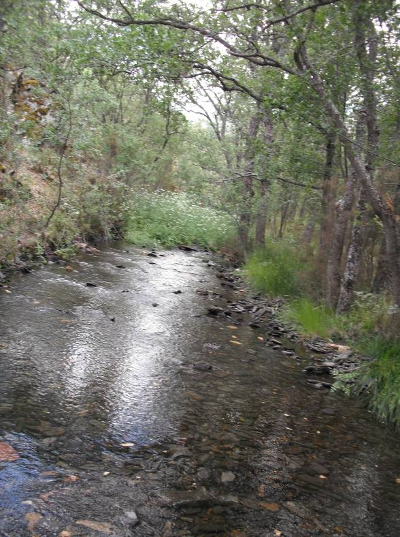

Figura 1. Tramo del río Vadillo donde la vegetación de ladera llega hasta la orillas. El tramo fluvial presenta las características del hábitat 3260.

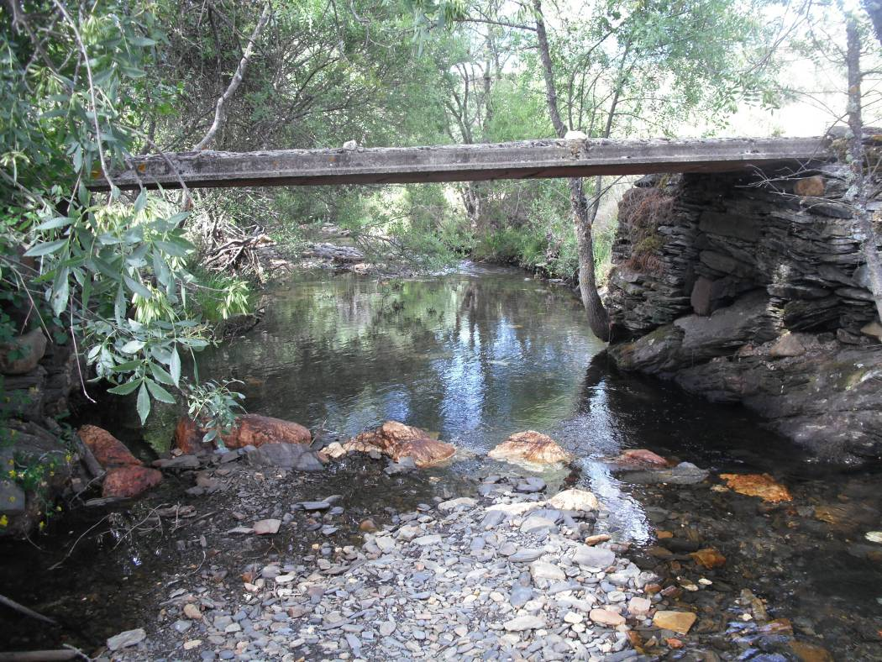

Figura 2. Fresneda en el río Villacortilla, Hábitat 91B0, bien conservado, en este tramo la fresneda forma la primera banda de vegetación de ribera.

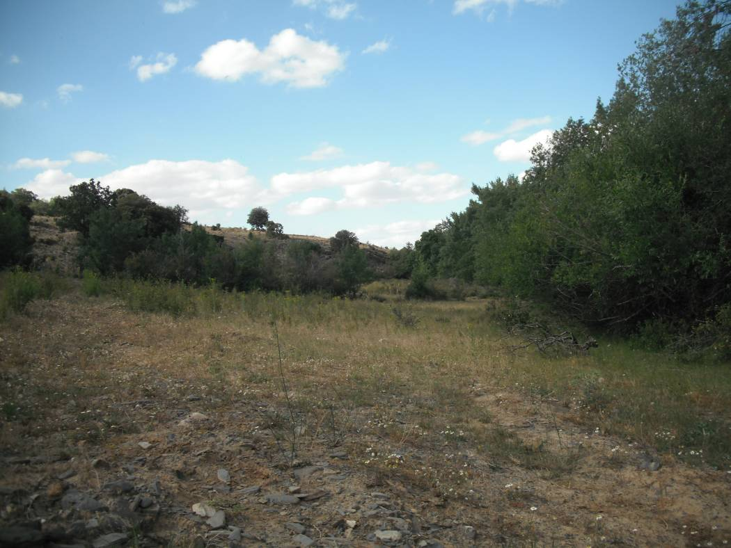

Figura 3. Formaciones de prados situados tras la ribera en el río Aguisejo, en zonas donde el freatismo próximo es estacional.

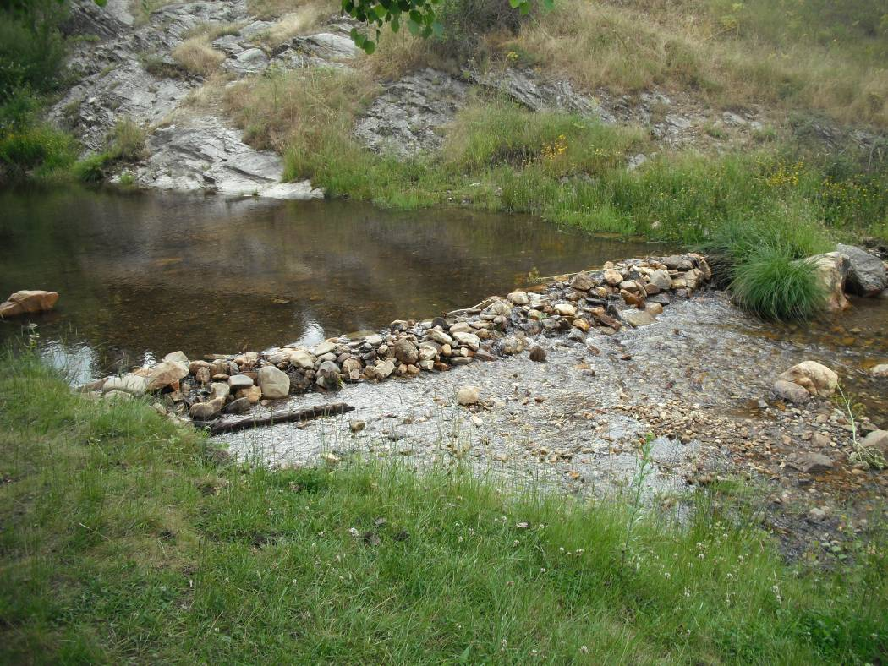

Figura 4. Zona recreativa con azud con código 1614, para retener agua en las proximidades de Riaza.

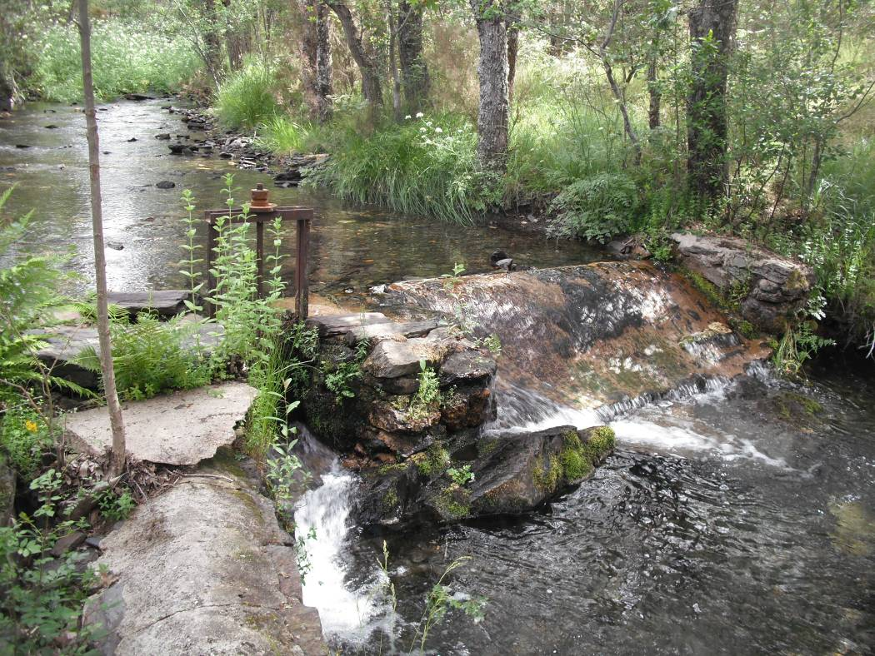

Figura 5. Azud con código 1567 en el río Vadillos, actualmente sin uso, podría hacerse permeable con una actuación no muy costosa.

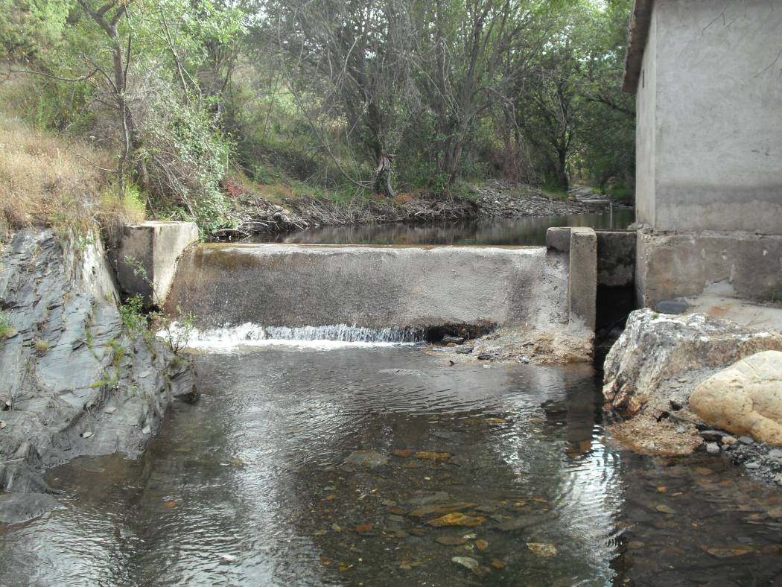
Figura 6. Azud con código 1568 en el río Villacortilla, actualmente en uso, no tiene dispositivo de franqueo.
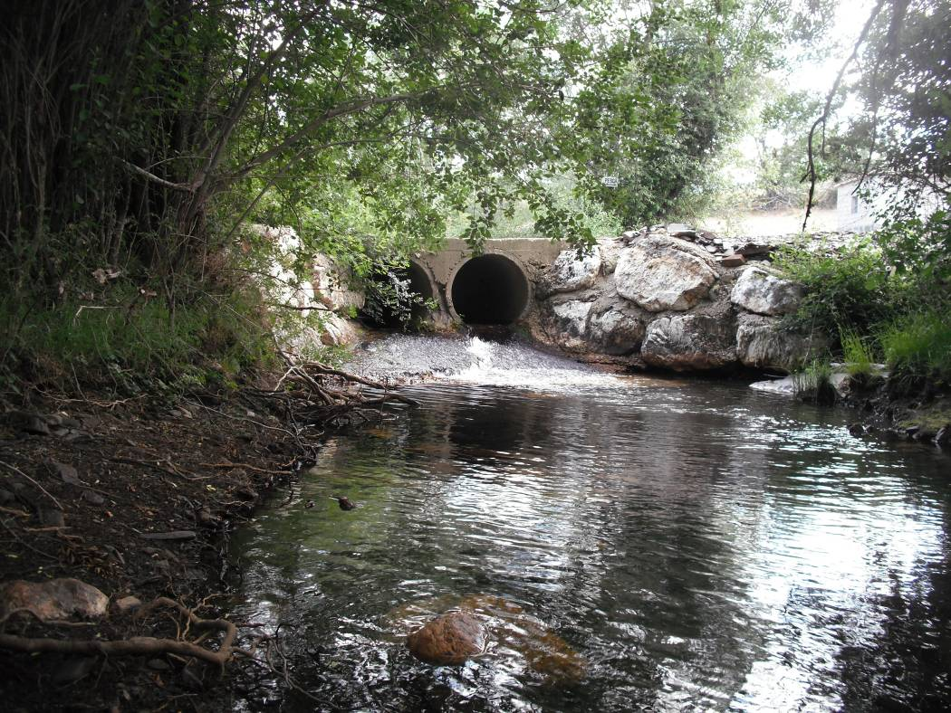

Figura 7. Vado en el río Vadillo, con tubería de paso de agua con sección insuficiente, puede resultar un obstáculo infranqueable para algunas especies.

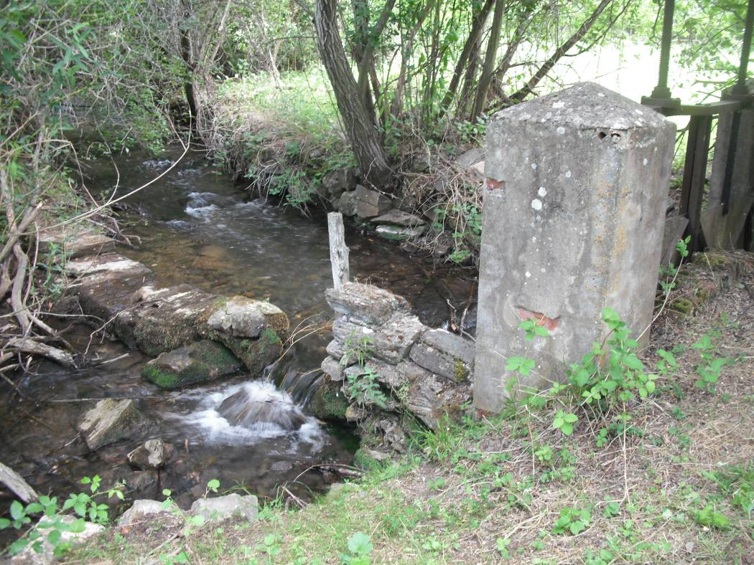

Figura 8. Azud con código 1573 en el río Aguisejo, actualmente sin uso, pero el canal desvía agua que no circula por el río, no tienen dispositivo de paso.

ESTADILLO DE ÍNDICE RQI

Río:__Vadillo _ Estación:_1a _ Paraje:_ San Martín de Ayllón _ Fecha:_07-07-2014 Tipo de valle: I__

ATRIBUTOS | VALOR (de 1 a 12)
ATRIBUTOS | Margen izquierdo | Margen derecho
1. Continuidad longitudinal de la vegetación riparia natural (estrato arbóreo y arbustivo) | 12 | 12
2. Dimensiones en anchura del espacio ripario con vegetación natural asociada al río (vegetación leñosa y helófitos). | 8 | 8
3. Composición y estructura de la vegetación riparia. | 11 | 11
4. Regeneración natural de la vegetación riparia (estrato arbóreo y arbustivo). | 11
5. Condición de las orillas. | 10
6. Conectividad lateral de la ribera con el cauce. | 10
7. Permeabilidad y grado de alteración del relieve y suelo ripario. | 11
Puntuación final | 104. Muy Bueno

ESTADILLO DE ÍNDICE RQI

Río:__Aguisejo _ Estación:_1b _ Paraje:_ Santibañez de Ayllon_ Fecha:_07-07-2014 Tipo de valle: II__

ATRIBUTOS | VALOR (de 1 a 12)
ATRIBUTOS | Margen izquierdo | Margen derecho
1. Continuidad longitudinal de la vegetación riparia natural (estrato arbóreo y arbustivo) | 12 | 12
2. Dimensiones en anchura del espacio ripario con vegetación natural asociada al río (vegetación leñosa y helófitos). | 10 | 10
3. Composición y estructura de la vegetación riparia. | 6+4 | 6+4
4. Regeneración natural de la vegetación riparia (estrato arbóreo y arbustivo). | 11
5. Condición de las orillas. | 10
6. Conectividad lateral de la ribera con el cauce. | 9
7. Permeabilidad y grado de alteración del relieve y suelo ripario. | 11
Puntuación final | 105. Muy bueno

ESTADILLO DE ÍNDICE RQI

Río:__Riaza_ Estación:_2b _ Paraje:_Riaza _ Fecha:_07-07-2014 Tipo de valle: I__

ATRIBUTOS | VALOR (de 1 a 12)
ATRIBUTOS | Margen izquierdo | Margen derecho
1. Continuidad longitudinal de la vegetación riparia natural (estrato arbóreo y arbustivo) | 10 | 10
2. Dimensiones en anchura del espacio ripario con vegetación natural asociada al río (vegetación leñosa y helófitos). | 8 | 8
3. Composición y estructura de la vegetación riparia. | 10 | 10
4. Regeneración natural de la vegetación riparia (estrato arbóreo y arbustivo). | 9
5. Condición de las orillas. | 10
6. Conectividad lateral de la ribera con el cauce. | 12
7. Permeabilidad y grado de alteración del relieve y suelo ripario. | 11
Puntuación final | 98. Bueno

ESTADILLO DE ÍNDICE RQI

Río:__ Villacastilla_ Estación:_3b _ Paraje:_Becerril _ Fecha:_07-07-2014 Tipo de valle: II__

ATRIBUTOS | VALOR (de 1 a 12)
ATRIBUTOS | Margen izquierdo | Margen derecho
1. Continuidad longitudinal de la vegetación riparia natural (estrato arbóreo y arbustivo) | 8 | 8
2. Dimensiones en anchura del espacio ripario con vegetación natural asociada al río (vegetación leñosa y helófitos). | 7 | 7
3. Composición y estructura de la vegetación riparia. | 6+4 | 6+1
4. Regeneración natural de la vegetación riparia (estrato arbóreo y arbustivo). | 8
5. Condición de las orillas. | 10
6. Conectividad lateral de la ribera con el cauce. | 11
7. Permeabilidad y grado de alteración del relieve y suelo ripario. | 10
Puntuación final | 86. Bueno

Sector fluvial: Aguisejo |  |  |  |  |  | Municipio: | Santibáñez de Ayllón |  | Fecha: 7-08-2014
CALIDAD FUNCIONAL DEL SISTEMA |  |  | PUNTOS | 25 |  | CALIDAD DEL CAUCE |  |  | PUNTOS | 23 |  | CALIDAD DE LAS RIBERAS |  |  | PUNTOS | 26
Naturalidad del régimen de caudal |  |  |  |  |  | Naturalidad del trazado y de la morfología en planta |  |  |  |  |  | Continuidad longitudinal
Tanto la cantidad de caudal como su distribución temporal y sus procesos extremos responden a la dinámica natural |  |  | 10 pts |  |  | El trazado del cauce se mantiene natural y la morf. en planta presenta ccas. acordes a la cuenca y el valle |  |  | 10 pts |  |  | El corredor ribereño es continuo a lo largo de todo el sector y en ambas márgenes del cauce menor, siempre que el marco geomorfológico del valle lo permita |  |  | 10 pts
 |  |  |  |  |  | Se han registrado cambios de trazado artificiales y modif. antrópicas de la morfología en planta del cauce |  |  | Restar según long afect e import de cambios (-1a-8) |  |  | La continuidad longitud. de las riberas naturales puede estar interrumpida por usos del suelo permanentes (naves, graveras, carreteras…) o por superf. con usos del suelo no permanentes (choperas, cultivos, caminos…) |  |  | Restar según %long. discont. y % discont perm (-1a-10)
Aguas arriba o en el sector hay actuaciones humanas (embalses, vertidos, etc) que modifican la cantidad de caudal y/o su distribución temporal |  |  | Restar ptos según grado alteración de Q (-2 a -10)
 |  |  |  |  |  | Se observan cambios retrospectivos y progresivos en la morf. en planta de carácter antrópico |  |  | Restar según import. (-1 a -2) |  |  |  |  |  | TOTAL | 10
 |  |  | TOTAL | 10 |  |  |  |  | TOTAL | 10
 |  |  |  |  |  |  |  |  |  |  |  | Anchura del corredor ribereño
Disponibilidad y movilidad de sedimentos |  |  |  |  |  | Continuidad y naturalidad del lecho y de procesos longitudinales y verticales |  |  |  |  |  | Las riberas naturales supervivientes conservan toda su anchura potencial, de manera que cumplen perfectamente su papel en el sistema hidrogeomorfológico |  |  | 10 pts
El caudal sólido llega sin retención alguna de origen antrópico y el sistema fluvial ejerce su función de movilización y transporte de sedimentos |  |  | 10 pts
 |  |  |  |  |  | El cauce es natural y continuo; sus procesos longitudinales y verticales son funcionales, naturales y acordes con las ccas. de la cuenca, sustrato, pte y función hidrológica |  |  | 10 pts |  |  | La anchura de la ribera superviviente ha sido reducida por ocupación antrópica |  |  | Restar según % anchura media del corredor (de -2 a -8)
Hay presas que retienen sedimentos en la cuenca vertiente y en los sectores superiores del sistema fluvial |  |  | Restar según %cuenca vert. con retención de sed (-2 a -5)
 |  |  |  |  |  | En el sector funcional hay infraestructuras transversales. al cauce que rompen la continuidad del mismo |  |  | Restar según tamaño del obstáculo y %long. embalsada (-1 a -5) |  |  | Si la Continuidad longitudinal ha resultado 0 (ribera eliminada) |  |  | Restar -10 puntos
Hay extracciones de áridos o dragados que reducen la disponibilidad de sedimento y alteran su movilidad |  |  | Restar según importancia y frec. (-2 a -4) |  |  |  |  |  |  |  |  | Si la Continuidad longitudinal ha resultado 1 |  |  | Restar -2 puntos
En el sector hay indicios de dificultad en la movilidad de los sedimentos que pueden atribuirse a factores antrópicos |  |  | Restar según importancia (-1 a -2) |  |  | Hay puentes, vados u otros obstáculos menores que alteran la continuidad longitudinal del cauce |  |  | Restar según haya más de 1 por km (-1 a -2) |  |  | Si la Continuidad longitudinal ha resultado 2 ó 3 |  |  | Restar -1 puntos
 |  |  |  |  |  |  |  |  |  |  |  | *Si al aplicar estos puntos el resultado final es negativo, valorar 0 |  |  | TOTAL | 8
Las vertientes del valle y pequeños afluentes que desembocan en el sector cuentan con alteraciones antrópicas que afectan a la movilidad de sedimentos |  |  | Restar según importancia (-1 a -3) |  |  | La topografía del lecho, sucesión de resaltes y remansos, granulometría de los materiales o la vegetación acuática o pionera muestran síntomas de haber sido alterados por dragados, limpiezas, etc |  |  | Restar según % long afectada (-1 a -3)
 |  |  |  |  |  |  |  |  |  |  |  | Estructura, naturalidad y conectividad transversal
 |  |  | TOTAL | 7 |  |  |  |  | TOTAL | 5 |  | En las riberas supervivientes se conservan la estructura natural, la naturalidad de las sp. y toda la complejidad y diversidad transversal, no existiendo ningún obstáculo antrópico |  |  | 10 pts
Funcionalidad de la llanura de inundación |  |  |  |  |  | Naturalidad de las márgenes y de la movilidad lateral |  |  |  |  |  | Hay presiones antrópicas en las riberas (pastoreo, desbroces, basuras, uso recreativo…) que alteran su estructura, o bien la ribera se ha matorralizado por desconexión con el freático |  |  | Restar según import. alteraciones y %extensión (-1a-4)
La llanura de inundación puede ejercer sin restricción antrópica sus funciones de disipación de energía en crecida, laminación de Q-punta por desbordamiento y decantación de sedimentos |  |  | 10 pts |  |  | El cauce es natural y con capac. de movilizarse lateralmente, márgenes naturales con morfol. acorde con los procesos de erosión y sedimentación |  |  | 10 pts
 |  |  |  |  |  |  |  |  |  |  |  | La naturalidad de la vegetación ribereña ha sido alterada por invasiones o repoblaciones |  |  | Restar según importancia de alteraciones (-1 a -2)
La llanura de inundación cuenta con defensas longitudinales que restringen las funciones naturales de laminación, decantación y disipación de energía |  |  | Restar según contin. defensas y %restricc (-1a-5) |  |  | El cauce ha sufrido canalización total o hay defensas de margen no continuas o infraestructuras adosadas |  |  | Restar por % longitud afectada(-1a-6)
 |  |  |  |  |  |  |  |  |  |  |  | En el sector hay infraestructuras lineales, bien longitudinales o diagonales (carreteras, acequias, defensas, pistas, caminos…) que alteran la conectividad transversal del corredor |  |  | Restar según %suma long respecto la long de ribera (-1a-4)
La llanura de inundación tiene obstáculos transversales que alteran los procesos de desbordamiento e inundación y crecidas |  |  | Restar según abund. de obstác.(-1 a -2) |  |  | Las márgenes del cauce presentan elementos no naturales, escombros o intervenciones que modifican su morfología natural |  |  | Restar según importancia (-1 a -2)
 |  |  |  |  |  |  |  |  |  |  |  | Si la Continuidad longitudinal ha resultado 0 (ribera eliminada) |  |  | Restar -10 puntos
La llanura de inundación presenta usos del suelo que reducen su funcionalidad natural o bien ha quedado colgada por dragados o canalización del cauce |  |  | Restar según superf. terrenos imperm.(-1 a -3) |  |  | Se observan síntomas de que la dinámica lateral está limitada o no hay un buen equilibrio entre márgenes de erosión y de sedimentación, pudiendo ser efecto de actuaciones aguas arriba |  |  | Restar según importancia (-1 a -2) |  |  | Si la Continuidad longitudinal ha resultado 1 |  |  | Restar -2 puntos
 |  |  |  |  |  |  |  |  |  |  |  | Si la Continuidad longitudinal ha resultado 2 ó 3 |  |  | Restar -1 puntos
 |  |  | TOTAL | 8 |  |  |  |  | TOTAL | 8 |  | *Si al aplicar estos puntos el resultado final es negativo, valorar 0 |  |  | TOTAL | 8
 |  |  |  |  |  | VALOR FINAL DEL ÍNDICE IHG |  |  | 74 Calidad buena

